português – bolo de café – especial festa junina
BOLO DE CAFÉ
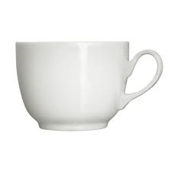

farinha de trigo
de café pronto
de açúcar
de achocolatado em pó
de margarina derretida
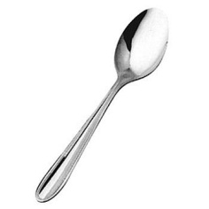
de fermento em pó
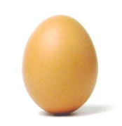

Modo de fazer:

Bata a clara em neve e misture os outros ingredientes em uma tigela. Despeje a massa numa forma untada com manteiga e coloque para assar.

- Qual é o assunto do texto?

- Qual é o título do texto?

- Reescreva a receita substituindo as figuras pelas quantidades de ingredientes correspondentes.

- Encontre no caça palavras os ingredientes citados no texto:

Fermento

Achocolatado

Margarina

Ovo

Café

Açúcar

Farinha de trigo

R | E | W | F | P | O | I | O | S | H | O | S | E | N | S | O | T | M | O | D | O | M
R | G | E | Y | E | T | A | U | T | T | W | I | B | H | R | D | D | R | N | E | A | A
T | R | S | E | D | A | A | O | F | T | O | O | H | T | O | O | T | E | U | O | C | M
E | T | E | W | E | E | S | E | I | A | N | S | T | R | L | A | I | C | S | H | U | A
R | H | N | O | D | N | T | N | F | G | R | E | T | D | W | A | P | S | O | G | C | U
N | E | C | E | S | U | O | U | O | E | M | I | G | I | D | E | A | C | H | B | A | I
A | G | D | N | B | R | D | E | T | P | E | B | N | F | E | I | O | H | E | R | R | K
V | D | D | S | Y | C | Y | U | O | H | A | R | E | H | E | L | L | T | N | O | N | A
S | O | O | M | H | D | T | E | O | N | Y | O | N | M | A | R | G | A | R | I | N | A
F | I | N | W | A | O | S | H | D | T | D | C | L | T | E | D | M | R | T | C | O | E
E | G | I | O | T | T | B | N | T | V | E | D | A | I | F | E | E | E | O | S | I | A
O | T | A | E | S | S | E | N | A | N | I | D | A | F | O | P | A | T | N | E | I | V
E | V | L | A | N | N | A | E | A | C | O | M | L | E | E | D | P | L | R | T | A | E
O | S | O | A | T | T | T | N | O | A | F | I | R | T | V | B | L | T | I | I | O | W
L | U | O | S | D | T | N | E | P | R | E | R | R | C | E | O | O | A | W | E | G | O
A | I | R | E | A | E | V | E | O | O | O | O | A | R | I | N | H | T | E | N | E | O

